CPEM N° 46 – MATEMÁTICA – 1er AÑO
Trabajo Práctico N°3
- Los trabajos prácticos se revisarán y corregirán cuando se reanuden las actividades escolares.
- Deben estar prolijamente hechos con letra clara y en orden.

Las dudas se pueden evacuar en las siguientes direcciones de correo electrónico, indicando nombre de alumna/o y curso.
Profesor Busctos Cristián cristian_robus@hotmail.com
Profesora Caranta Rosana malcar98@hotmail.com
Profesora Yacante Patricia jupy.77@hotmail.com
NÚMEROS NATURALES Y DECIMALES : Resuelve los siguientes problemas . . .

- Los padres de Lucas le dan $ 35,75 por semana para sus gastos,
pero el utiliza $ 29, 50, ¿Cuánto ahorra Lucas en un mes?

2) El verdulero acomoda en pilas los cajones de manzanas, ¿Cuántas manzanas hay si apiló 5 cajones que tienen 30 cada uno?
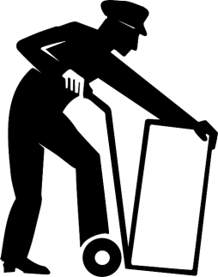

- El albañil revestirá una pared con azulejos iguales, necesita 17 para el ancho y
8 de alto, Calcula la cantidad total de azulejos que usará.
Si las cajas contienen 16 azulejos, cuántas cajas deberá comprar?
¿Le sobra azulejos?

- Se repartieron alfajores entre 12 chicos, si cada uno recibió tres, cuál es el total de alfajores?
Si las cajas podían contener 4 alfajores, cuántas cajas eran?

- - Un deportista recorrió 47,6 km en bicicleta, 933 metros caminando y 7, 3 km trotando Cuántos
kilómetros recorrió en total?,
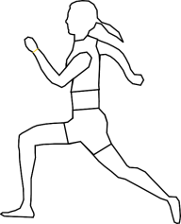
6) Un deportista tardó 12,6 minutos en realizar un trayecto en bicicleta, 144 segundos trotando y 1 hora
y media caminando, Cuánto tiempo tardó en total?

7) Juan miró 34 minutos de tele
y estuvo sentado jugando en la computadora 3360 segundos,
cuántos minutos en total miró tele y uso la compu? Y ¿Cuántas horas?

8) Maria tiene que llegar al turno a su médico a las 17: 45 hs, si tarda de su casa al consultorio 33,5 minutos y en buscar estacionamiento 90 segundos, ¿a qué hora tendrá que salir?
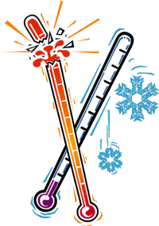

9) En Villa Alta la temperatura a las 8 hs fue de 17,5 ºC
y al mediodía fue de 24,7ºC,
¿Cuántos grados de temperatura subió en ese lapso?
10) En Port Royal una ciudad del caribe la temperatura al mediodía es de 36,8 ºC y pero al anochecer baja a - 3, 9ºC ¿cuál es la variación de térmica?

11 ) Luis va de compras al supermercado y trae:

medio kilo de uvas a $39,8 el kilo;
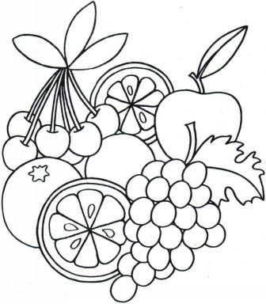
un cuarto de kilo de manzanas a $48,80 el kilo ;
medio kilo de pan a $84,00 el kilo;
un kilo de carne a $394,20 el kilo
y por ultimo un sachet de leche que lo consigue a $ 66,95 ¿Cuánto gastó?

12) Un ascensor antiguo admite una carga máxima de 250 kg,
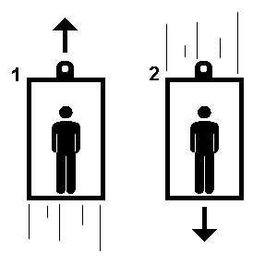
Si mamá pesa 78 kg y lleva una bolsa de2300 gramos,
papá pesa 97kg y lleva una caja de 9800 gramos.
Juan puede subir con sus padres, si pesa 47,8 kg
y lleva su tableta de 260 gramos?

13) En los juegos olímpicos de Atlanta 96’ compitieron en el final de atletismo de varones en carrera de 100m, siete atletas que lograron los tiempos:
- Alto Boldon – 9,90’’
- Michael March – 10,00’’
- Donovan Bailey - 9,84’’
- Frasnk Fredericks – 9,89’’
- Davidson Ezinwa – 10,14’’
- Denis Mitchell – 9,99’’
- Michael Green – 10,16’’

¿ quién recibió la medalla de oro?
¿ quién recibió la medalla de plata?
¿ quién recibió la medalla de bronce?

¿quién es el último? ¿y el antepenúltimo?

14) Si con un kilo de naranja se obtiene 1,3 litros de jugo
¿cuántos kilos necesito exprimir para obtener 6,5 litros?

15) Calcula la cantidad de jabones si tengo
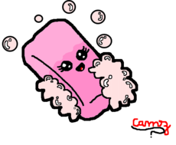
cuatro cajones con 3 cajas de 20 jabones cada una
y 5 cajas de 10 jabones cada una .

16) En la librería compré 4 lápices de $27,25, una carpeta a $254,22 y un libro de $ 791,30.
Pagué con $1500 y me dieron vuelto ? ¿Cuánto?

